ИГРА | ПЕЙНТБОЛ
Стоимость с человека | 2300 рублей
Длительность игры | 2 часа
Минимальное кол-во человек для игры | 8 человек
Возраст | с 12 лет
В стоимость включено: | Маркер, маска, камуфляж, перчатки, 500 шаров, бронежилет для женщин и детей (кол-во необходимо указывать заранее)
Дополнительно: | Игра со своим оборудованием – 300 рублей с человека, при условии приобретения шариков с краской на территории парка
 | 500 штук шаров – 600 рублей
 | Бронежилет для мужчин – 100 рублей за каждый

Дополнительное оборудование для игры в ПЕЙНТБОЛ
(Оплачивается отдельно)
1) Прокат не запотевающей маски с двойным стеклом *, «снайперского» ствола CP16″ ** | 1 игровой день | 200 руб.
2) Прокат антуражного маркера Tippmann Bravo One, Tippmann Tango*** | 1 игровой день | 400 руб.
3)Граната пейнтбольная «RAG» | 1 шт. | 400 руб.
4) Граната шумовая большая | 1 шт. | 350 руб.
5)Граната шумовая маленькая | 1 шт. | 100 руб.
6)Дымовая шашка «Заслон» | 1 шт. | 400 руб.

* Маска с двойным стеклом менее подвержена запотеванию, имеет более широкий угол обзора и более качественную линзу относительно простой маски. ( Рекомендуем маску с двойным стеклом, ввиду того что пейнтбольная площадка расположена в месте с сильной влажностью и простые маски быстро запотевают, что сказывается на качестве игры и общем впечатлении).
** Снайперский ствол увеличивает точность попадания. Все что касается дополнительного оборудования, необходимо указывать про это заранее, при составлении заявки на игру.
*** Маркеры внешним видом напоминают настоящее оружие

ИГРА | ЛАЗЕРТАГ
Стоимость с человека | 1500 рублей
Длительность игры | 2 часа
Минимальное кол-во человек для игры | 8 человек
Возраст | с 5 лет
В стоимость включено: | Оборудование класса «Стандарт»*: тагер**, повязка с датчиками, камуфляж, перчатки
Дополнительно: | Каждый последующий час стоит 700 рублей с человека

* Оборудование класса « Стандарт», это облегченные модели оружия, идеально подходят всем и детям и взрослым. В пакет включены модели тагеров АК 12 LT « Хищник», а также МР 514 «Терминатор».
** Тагер - Собственно оружие, стреляющее лазерными лучами

АК 12 LT « Хищник» | 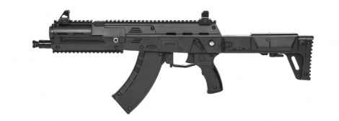
МР 514 «Терминатор» | 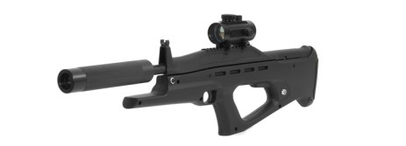

Дополнительное оборудование для игры в ЛАЗЕРТАГ
(Оплачивается отдельно)

Можно выбрать и заказать тагеры класса «Премиум»***:
*** Тагеры класса «Премиум, выполнены на базе макетов либо настоящего оружия снятого с вооружения армии, либо на базе страйкбольных приводов. Выглядят как настоящее оружие.
Стоимость проката тагера «Премиум» + 300р к основному тарифу. Итого 1800 рублей за два часа.

АКМ «ЛЕГЕНДА» | 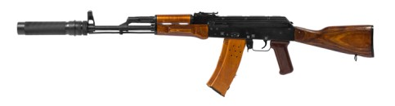
АК-103-ПГ «КАСКАД» | 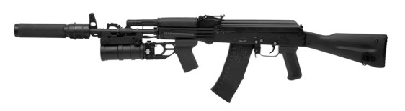
ПКМ «ТАЙФУН» | 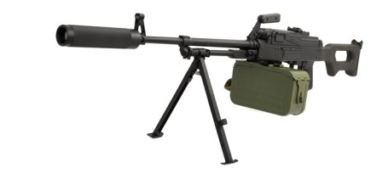
ВСС Винторез «ОБЕРЕГ» | 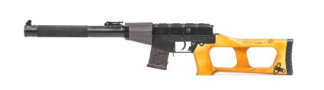
СВД «ТИТАН» | 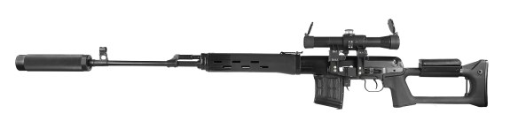

Так же, дополнительно можно установить на тагер, оптический или коллиматорный (лазерный) прицел. Коллиматорный прицел обеспечивает очень высокую скорость прицеливания — примерно в 2-3 раза выше, чем традиционные.
Стоимость услуги 300 рублей. Не на все тагеры возможно оснастить такими прицелами. Необходимо этот момент согласовывать. Некоторые тагеры, такие как СВД и МР 512 ,оснащены оптикой по умолчанию, соответственно прицел уже включен в стоимость проката.
